第二十课 常用口语之《祝愿，语言与民族》
主要内容：
1.家庭用品
2.德语名词的构成总结
3.冠词的用法
4.常用口语之《祝愿，语言与民族》
1.家庭常见用品

Arbeitszimmer Wohnzimmer
工作室 起居室
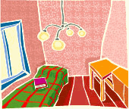
Schlafzimmer Esszimmer
卧室 餐室
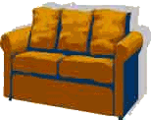
Bett Couch
床 长沙发

Sessel Kissen
单人沙发 枕头

Teppich Fernseher
地毯 电视机
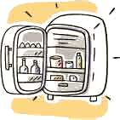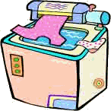
Kühlschrank Waschmaschine
冰箱 洗衣机
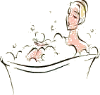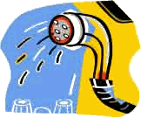
Bad Dusche
浴室，沐浴 淋浴
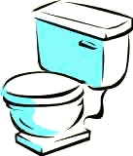
Toilette
厕所
2.德语名词的构成总结
德语的名词有性，数，格的变化。
derMann dasKind dieFrau
德语的性由前面的定冠词体现。但是性并没有特别的规则。
①男性名词转化成女性名词
规则：男性名词为阳性，女性名词为阴性。
女性名词要在男性名词的词尾加in.
女性名词的复数多加,-nen。
例：derStudent,-en→dieStudentin,-nen男大学生→女大学生
derLehrer,-→dieLehrerin,-nen男老师→女老师
der,-→die-nen男售货员→女售货员
derArbeiter,-→dieArbeiterin,-nen男工人→女工人
derTechniker,-→dieTechnikerin,-nen男工程师→女工程师
derDolmetscher,-→dieDolmetscherin,-nen男翻译→女翻译
.....
例外：
derArzt,e→,-nen男医生→女医生
derBauer,-n→die,-nen男农民→女农民
②复合词：
规则：复合词的词性由后面的名词决定.复数形式也同最后一个名词一致。
例：dasBuch,er→dasFachbuch,er书→专业书
dieSchule,-n→dieHochschule,-n学校→高等学校
dieFrau,-en→dieHausfrau,-en妇女→家庭妇女
derTag,-e→derVormittag,-e天→上午
derArbeiter,-→derMitarbeiter,-工人→同事
dasAngebot,-e→dasSonderangebot,-e供货→减价商品
.....
例外：
derWein,-e→derRotwein酒→红葡萄酒
③变音的名词
规则:元音字母a,u,o,au发生复数变音的时候分别读作
变音符号为：
如果是复合词的变音，要在最后一个名词上变音。
例：dasFachbuch,er→dieFachbücher.专业书籍
dasMineralwasser,→dieMineralwsser矿泉水
derSaft,e→dieSfte果汁
derBoden,→dieBden土壤，土地
derBlumenstau?,e→dieBlumenste花束[【视频课程】]
dasDorf,er→dieDrfer村庄
derFu,e→dieFüe脚
dasHaus,er→dieHuser房子
3.冠词的用法
①定冠词的用法：
表示确定的人或者物。第二次提到的名词。
例：DasisteinBuch.DasBuchistgut.
单数的种类名词概括同类事物的整体。
例：DerMenschiststerblich. 人总是要死的。
DasKindspieltgern. 孩子总是爱玩。
一些国名，地名，山名等专有名词。
例：dasDeutschland 德国
dieSchweiz 瑞士
derIrak 伊拉克
derRhein 莱茵河
dasMitterlmeer 地中海
dieAlpen（Pl） 阿尔卑斯山
复数名词前的定冠词表示全体。
DieChinesentrinkengernTee. 中国人爱喝茶。[【更多考资】]
DieDeutschenreisensehrgern.德国人很爱旅游。
②不定冠词的用法
第一次提到的名词。
例：DasisteinBuch.
这是一本书。
表示泛指，同类事物中的一个。
例：IchhabeeinBuch.
我有一本书。
EineTasseistkaputt.
一个杯子坏了。
③不用冠词的情况
单数时用不定冠词，复数不用冠词。
例：DasisteineTasche.DassindTaschen.
这是一个包。这些是包。
表示称呼，职称，国籍或身分的名词。
例：HerrWang,wasistdas?
王先生，这个是什么？
IchbinLehrer.
我是老师。
WirsindChinesen.
我们是中国人。
抽象名词和物质名词，表示情感的名词。
例：TrinkterTee?
他喝茶吗？
IchhabeHunger.
我饿了
IchhabeZeit.
我有时间
固定搭配
例：IchgehenachHause.
我回家了。
DieArbeitmachtmirSpa?
这个工作让我觉得有趣。
大部分的国家名称和城市名称前。
例：Ichbinin?sterreich.
我在奥地利。
FrauMeierkommtausSpanien.
迈尔女士来自西班牙。
ErwohntinK?ln.
他住在科隆。
4.常用口语之《祝愿，语言与民族》
祝愿
新年和节日
EinglücklichesneuesJahr!
新年快乐！
AllesGutezumneunenJahr!
新年一切顺利！
Fr?licheWeihnachtenundeinglücklichesneuesJahr!
祝圣诞节快乐！新年幸福!
Sch?neFeiertage!
节日快乐！
VielGlückimneunJahr!
新年好运！
FroheOstern!
复活节快乐!
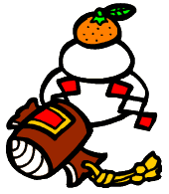
生日和新婚
HerzlichenGlückwunschzumGeburtstag!
生日快乐！
AllesGutezumGeburtstag!
祝生日万事如意！
AllesGuteundvielGlück!
万事如意，好运多多！
HerzlichenGlückwunschzurHochzeit!
新婚快乐！
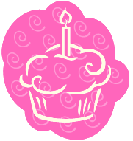
其他的祝愿
VielSpa?!玩得开心！
VielErfolg!考试成功！
Sch?nesWochenende!过一个开心的周末！
GuteReise!一路顺风！
GuteBesserung!早日康复！
GutenAppetit!祝胃口好！
AllesGute！一切顺利！
语言与民族：
-WoherkommenSie?您来自哪里？
-IchkommeausChina.我来自中国。
IchsprecheChinesisch.UndSie?我说中文。您呢？
-IchkommeausDeutschland.我来自德国。
IchsprecheDeutsch.我说德语。
LernenSieDeutsch?您学习德语吗？
-Ja,ichlerneDeutsch.是的，我学习德语。
-SiesprechensehrgutDeutsch.您的德语说得很好。
-Danke.谢谢。
-Entschuldigung,wievielUhristes?对不起，请问现在几点？
-Wiebitte?什么？
-WievielUhristesbitte?请问现在几点钟？
-Entschuldigung,ichversteheSienicht.对不起，我不明白您说什么。
IchsprecheDeutschnichtgut.我的德语不好。
-Esmachtnichts.Danke.没关系。谢谢。

-GutenTag.SindSieDeutsche?您好，您是德国人吗？
-Nein,ichkommeausderSchweiz.不，我来自瑞士。
IchbinSchweizer.我是瑞士人。
-Oh,Entschuldigung!哦，对不起。
-Bitte,bitte.UndwoherkommenSie?AusAsien?
没关系。您来自哪里？亚洲吗？
-Ja,ichkommeausChina.是的，我来自中国。
IchbinChinese.我是中国人。
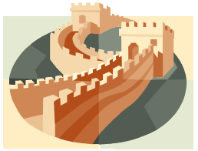
单词：
dasArbeitszimmer,-工作室
dasWohnzimmer,-起居室
dasSchlafzimmer,-卧室
dieToilette,-n厕所
derCouch,-en长沙发
derSessel,-单人沙发
dasKissen,-枕头
derTeppich,-e地毯
derFernseher,-电视机
derKühlschrank,e电冰箱
dieWaschmaschine,-n洗衣机
dasBad,er浴室
dieDusche,-n淋浴
dasEsszimmer,-餐室
derArzt,e男医生
dierztin,-nen女医生
sterblich死的，没有生气的。
dieSchweiz瑞士
derIrak伊拉克
derRhein莱茵河
dasMitterlmeer地中海
dieAlpen（pl）阿尔卑斯山
sterreich奥地利
dieChinese,-n中国人
dieDeutsche,-n德国人
reisen旅行dieReise,-n旅行
kaputt坏了
glücklich幸福的
frlich欢快的
dasWeihnachten,-圣诞节
dasOstern,-复活节
herzlich衷心的，诚挚的
derGeburtstag生日
dieHochzeit.-en结婚，婚礼
derErfolg,-e成就，成功
dasWochenende周末
dieBesserung好转，康复
derAppetit胃口
Kln科隆（德国西部城市）

